ALUNO (A):

DATA: / / 2019
LISTA DE RECUPERAÇÃO- BIOLOGIA

SÉRIE: 3º ANO

3º BIMESTRE

PROFESSOR (A): ROBSON
Nota:

Nº DE QUESTÕES:
09

1. A polidactilia é determinada por um gene dominante P e a queratose é devida a um gene dominante Q. Um homem com polidactilia e de pele normal casa com uma mulher sem polidactilia e com queratose. Tiveram um filho com polidactilia e queratose e outro filho com polidactilia e sem queratose. Qual o genótipo dos pais?
a) ppQq × P_qq b) PPQq × PpQq c) PpQq × ppQQ
d) P_qq × ppQ_ e) P_qq × ppQq

2. Observe o esquema de uma célula diplóide de um organismo resultante da fecundação ocorrida entre dois gametas normais. Os gametas que originaram esse organismo deveriam ter os genótipos indicados em:
a) AaB + Bee. b) AAe + aBB. c) Aae + BBe.
d) ABe + ABe. e) ABe + aBe.

3. Observe a tabela a seguir, que mostra parte dos resultados dos experimentos de Mendel, realizados com ervilhas.
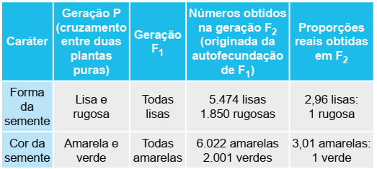
De acordo com a tabela, responda ao que se pede.
a) Por que na geração F1 não foram encontradas sementes rugosas ou verdes?
b) O que são os fatores hereditários referidos por Mendel e onde estão situados?
c) Faça um esquema de cruzamento para exemplificar as proporções fenotípicas encontradas na geração F2, utilizando qualquer uma das características apresentadas na tabela.

4. Um casal tem o seguinte genótipo: Y AaBbCC; X aaBbcc. A probabilidade de esse casal ter um filho portador dos genes bb é:
a) 1/4 b) 1/64 c) 1/2
d) 3/64 e) 3/27

5. Um homem destro, heterozigoto para este caráter, que não possui a capacidade de enrolar a língua, casa-se com uma mulher canhota, com a capacidade de enrolar a língua, heterozigota para o último caráter. Qual a probabilidade de o casal mencionado vir a ter uma menina homozigota para ambos os caracteres?
a) ½
b) 1/8
c) 1/6
d) 1/10
e) 1/499

6. A cor do caule dos tomateiros é determinada por um par de genes alelos, sendo que o gene dominante A confere a cor púrpura, enquanto o gene recessivo a determina a cor verde. O aparecimento de duas cavidades no tomate é determinado por um gene dominante M, enquanto cavidades múltiplas são determinadas pelo alelo recessivo m. Considerando que esses dois loci gênicos segregam-se independentemente, a proporção fenotípica esperada na geração F1 de uma planta diíbrida submetida a um cruzamento-teste é de:
a) 9 : 3 : 3 : 1
b) 1 : 1 : 1 : 1
c) 4 : 2 : 2 : 1
d) 9 : 6 : 1
e) 9 : 7

7. Em cobaias, a pelagem preta é condicionada por um gene dominante sobre o gene que condiciona pelagem marrom; o gene que condiciona pêlo curto é dominante sobre o que condiciona pêlo longo. Uma fêmea de pelo marrom curto, que já tinha tido filhotes de pêlo longo, foi cruzada com um macho diíbrido. Entre os filhotes produzidos, a proporção esperada de indivíduos com pelagem preta e curta é de:
a) 1/8 b) 3/8 c) 1/4
d) 7/8 e) 1/2

8. Numa espécie de planta, a cor amarela da semente é dominante sobre a cor verde, e a textura lisa da casca da semente é dominante sobre a rugosa. Os loci dos genes que condicionam esses dois caracteres estão em cromossomos diferentes. Da autofecundação de uma planta duplo-heterozigota, foram obtidas 800 plantas. Qual o número esperado de plantas:
a) com sementes verdes rugosas;
b) com sementes amarelas.

9. Em uma determinada espécie vegetal foram analisadas duas características com segregação independente: cor da ﬂor e tamanho da folha. Os fenótipos e genótipos correspondentes a essas características estão relacionados a seguir:
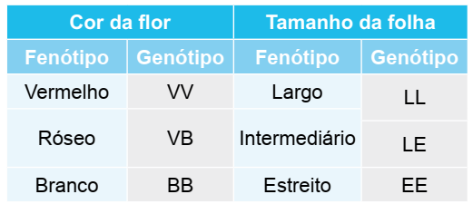
Se uma planta de ﬂor rósea, com folha de largura intermediária, for cruzada com outra de mesmo fenótipo, qual a probabilidade de se obter:
a) plantas com ﬂor rósea e folha de largura intermediária;
b) plantas simultaneamente homozigotas para as duas características.

